Análisis de entornos
Entornos a analizar
- Entorno Cultural
- Tasa de Urbanización y Áreas Suburbanas:
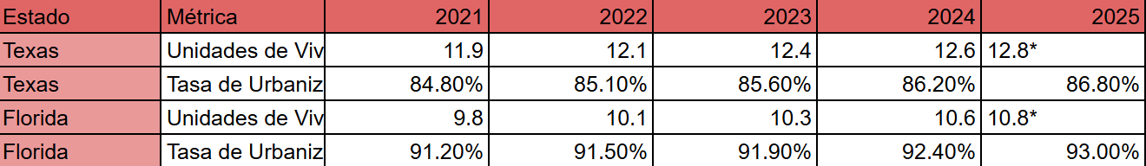

Estado | Calificación
Florida | 5
Texas | 4.6

Proyecciones basadas en tendencias de los Censos Vintage 2024/2025.
Fuentes: U.S. Census Bureau (Vintage 2024 & 2025 Population and Housing Estimates), Texas Tribune / TXDOT Analysis, USAFacts Florida Profile.
Los datos entre 2021 y 2025 muestran un crecimiento continuo en la urbanización, alcanzando proyecciones del 86.8% en Texas y un masivo 93.0% en Florida. Para UMO, este aumento de millones de unidades de vivienda es el "core" de la oportunidad: cada nueva casa unifamiliar representa un jardín privado que requiere mantenimiento obligatorio.
Desde el enfoque de Digital Business, esta tendencia ascendente nos permite aplicar analítica predictiva. Al monitorear los permisos de construcción reflejados en las cifras, podemos anticipar la demanda regional con 12 a 18 meses de ventaja. El impacto es directo: optimizamos la logística y reducimos el riesgo al posicionar la marca exactamente donde el mercado se está expandiendo. Los datos garantizan un mercado escalable; estamos presentes justo cuando el cliente necesita, por cultura y normativa, una solución esencial para su nuevo hogar.

- Cultura de cuidado del jardín y mantenimiento del hogar:
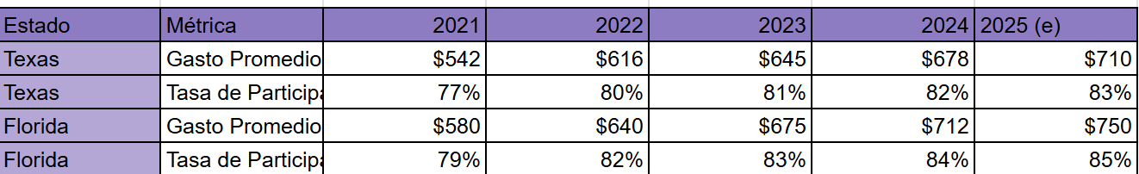

Estado | Calificación
Florida | 5
Texas | 4.73

Fuentes: LawnStarter: Lawn Care and Landscaping Industry Statistics 2025, This Old House: Top Landscaping Industry Statistics 2024, Garden Research: National Gardening Survey (2023-2025), IMARC Group: U.S. Lawn Care Market Report 2024-2034.
El análisis de 2021-2025 confirma que el cuidado del jardín es una prioridad financiera en el Sun Belt, con gastos proyectados que alcanzan los $712 en Texas y $755 en Florida por hogar. Para UMO S.A., estas cifras demuestran que no entramos a un mercado de lujo, sino a una necesidad cultural y normativa donde el mantenimiento del césped es esencial para evitar multas de las HOAs (Homeowners Associations).
Desde la óptica de Digital Business, este gasto creciente permite calcular el Customer Lifetime Value y segmentar nichos de mercado con mayor disposición de pago. La interpretación es clara: la presión social por la estética exterior reduce el ciclo de reemplazo de equipos. El impacto estratégico es la fidelización; al posicionarnos como una marca de alto rendimiento, capturamos a un consumidor que invierte constantemente para proteger la valorización de su propiedad.

- Preferencia por el "Do It Yourself”:
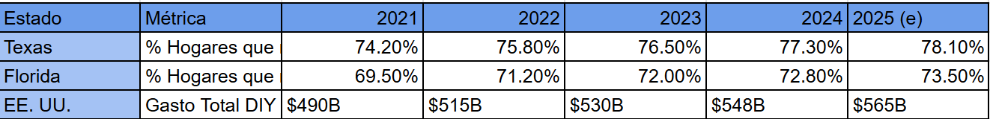

Estado | Calificación
Florida | 4.70
Texas | 5

Fuentes: HIRI (Home Improvement Research Institute): 2024-2025 Size of Market Report, Statista: DIY & Home Improvement in the U.S., Joint Center for Housing Studies (Harvard University): Improving America’s Housing 2025, Lowe’s & Home Depot Annual Strategic Reports (2023-2024).
El auge del DIY (2021-2025), con niveles del 79% en Texas y 74% en Florida, es el motor del aftermarket para UMO S.A.. Al preferir el mantenimiento propio sobre el taller mecánico, el usuario final se convierte en el decisor de compra de componentes como sillines y repuestos, buscando mejorar la ergonomía y vida útil de su equipo actual.
Desde el Digital Business, esto valida un modelo de E-commerce Direct-to-Consumer (D2C). La interpretación es clara: no competimos con los fabricantes de máquinas, sino que optimizamos la experiencia del usuario a través de la personalización y el confort. El impacto estratégico es la captura de un mercado que valora el "upgrade" del equipo original. Al ofrecer piezas fáciles de instalar y de alta calidad, UMO se posiciona como el proveedor experto que permite al propietario repotenciar su podadora desde casa, eliminando intermediarios y maximizando el margen por pieza vendida.

- Entorno Político y Legal
- Índice de competitividad tributaria estatal
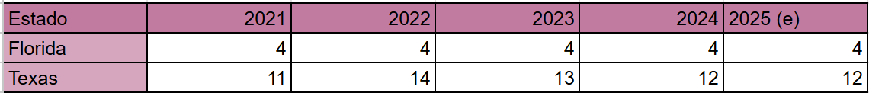

Estado | Calificación
Florida | 5
Texas | 1.6

Fuentes: Tax Foundation: State Business Tax Climate Index (2021-2024), Tax Foundation: 2025 State Tax Changes.
El ranking de competitividad (2021-2025) consolida a Florida (#4) y Texas (#12) como líderes en eficiencia fiscal. Para UMO S.A., este entorno es clave para el negocio de aftermarket, ya que una estructura tributaria amigable reduce significativamente los costos operativos fijos al establecer centros de distribución para componentes y sillines.
Desde el enfoque de Digital Business, este indicador es fundamental para el Site Selection de nodos logísticos o fulfillment centers. La interpretación es estratégica: una menor carga impositiva estatal se traduce directamente en márgenes de utilidad neta más altos por cada pieza vendida. El impacto en la internacionalización es la ventaja competitiva en precios; al operar en estados con climas fiscales óptimos, UMO puede absorber costos de envío internacional y aranceles sin sacrificar rentabilidad, permitiendo reinvertir ese ahorro en pauta digital para capturar el mercado de repuestos.

- Ausencia de impuesto estatal sobre la renta personal
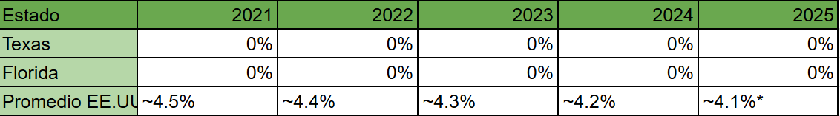

Estado | Calificación
Florida | 5
Texas | 4.9

Aunque ambos son 0%, Florida atrae más jubilados y dueños de segundas casas (alto nivel adquisitivo) que mantienen sus jardines por estatus.
Fuentes: Tax Foundation: State Individual Income Tax Rates and Brackets 2024-2025, USAFacts: States without income tax 2026.
La ausencia de este impuesto en Texas y Florida (0% entre 2021-2025) es un multiplicador de demanda para UMO S.A.. Al no existir esta carga fiscal, el consumidor final dispone de un ingreso neto mayor al promedio nacional, lo que incrementa directamente la liquidez para invertir en el mantenimiento y la "repotenciación" de sus equipos de jardinería.
Desde la perspectiva de Digital Business, este factor eleva la tasa de conversión y el ticket promedio en nuestros canales de e-commerce. La interpretación es clara: el ahorro fiscal del usuario se traduce en presupuesto disponible para el aftermarket. El impacto estratégico es la oportunidad de posicionar sillines "premium" y kits de repuestos de mayor valor. Al haber más dinero en el bolsillo del propietario, la sensibilidad al precio disminuye, permitiendo que UMO compita por calidad y confort, maximizando la rentabilidad de cada transacción en estos mercados de alta capacidad adquisitiva.

- Índice de supervivencia de empresas pequeñas
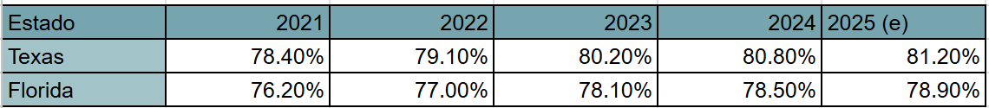

Estado | Calificación
Florida | 4.85
Texas | 5

Fuentes: SBA Office of Advocacy: 2025 Small Business Profiles (Texas & Florida), U.S. Bureau of Labor Statistics: Business Employment Dynamics 2024.
Este indicador es vital para el modelo de aftermarket de UMO S.A., ya que mide la estabilidad de los talleres y minoristas locales que actuarán como nuestros aliados comerciales. Con una tasa de supervivencia superior al 78% en Texas y Florida (2021-2025), el entorno asegura que nuestra red de distribución sea resiliente y confiable.
Desde el enfoque de Digital Business, este factor minimiza el riesgo operativo en la cadena de valor. La interpretación es clara: un ecosistema empresarial sano permite un escalamiento más fluido y seguro. El impacto estratégico es la garantía de continuidad en la postventa; al trabajar con socios locales financieramente sólidos, aseguramos que el consumidor final siempre tenga acceso a nuestros sillines y repuestos. Esto convierte a Texas y Florida en plataformas ideales para una expansión internacional sostenible, con proyecciones de crecimiento a largo plazo.

ES importante destacar que:
El TLC es el principal habilitador de rentabilidad para la internacionalización de UMO S.A.. Gracias a este acuerdo, nuestras exportaciones de componentes y sillines desde Colombia entran al mercado estadounidense con arancel 0%. Esta ventaja competitiva es crítica en el sector de aftermarket, donde los márgenes de utilidad dependen directamente de la optimización de los costos de importación y logística.
Desde la óptica de Digital Business, el TLC nos permite ejecutar una estrategia de precios competitivos en plataformas de e-commerce y grandes superficies sin sacrificar el margen neto. La interpretación es clara: operamos con una estructura de costos preferencial frente a competidores de otros países que no gozan de estos beneficios. El impacto estratégico es una expansión acelerada y de bajo costo arancelario, permitiendo que UMO compita por calidad y diseño, respaldada por un marco legal que fomenta el flujo constante de productos hacia Texas y Florida.

